SYTUACJA NA RYNKU PRACY W WOJEWÓDZTWIE LUBUSKIM
w marcu 2024 roku
Na koniec marca 2024 roku w rejestrach bezrobotnych znajdowały się 16.551 osoby, co oznacza spadek o 413 osób w stosunku do poprzedniego miesiąca, oraz spadek o 207 osób w relacji do analogicznego miesiąca roku poprzedniego. Stopa bezrobocia w województwie lubuskim na koniec marca wyniosła 4,6% (dla kraju 5,3%) .
W omawianym miesiącu liczba bezrobotnych z prawem do zasiłku wyniosła 2.751 osób, mniej o 197 osób w porównaniu do miesiąca poprzedniego, ale o 30 osób więcej w porównaniu z analogicznym miesiącem roku poprzedniego.
LICZBA BEZROBOTNYCH zarejestrowanych w powiatowych urzędach pracy województwa lubuskiego w okresie marzec 2021 roku – marzec 2024 roku
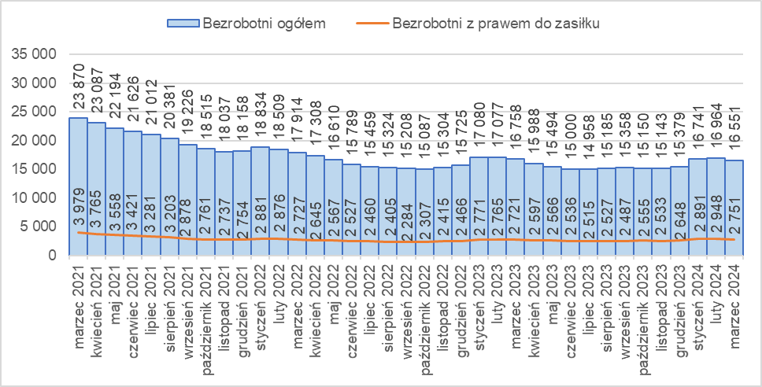
Źródło: opracowanie własne na podstawie danych PUP.
LICZBA BEZROBOTNYCH W POWIATACH województwa lubuskiego na koniec marca 2024 roku, w relacji do analogicznego miesiąca roku poprzedniego
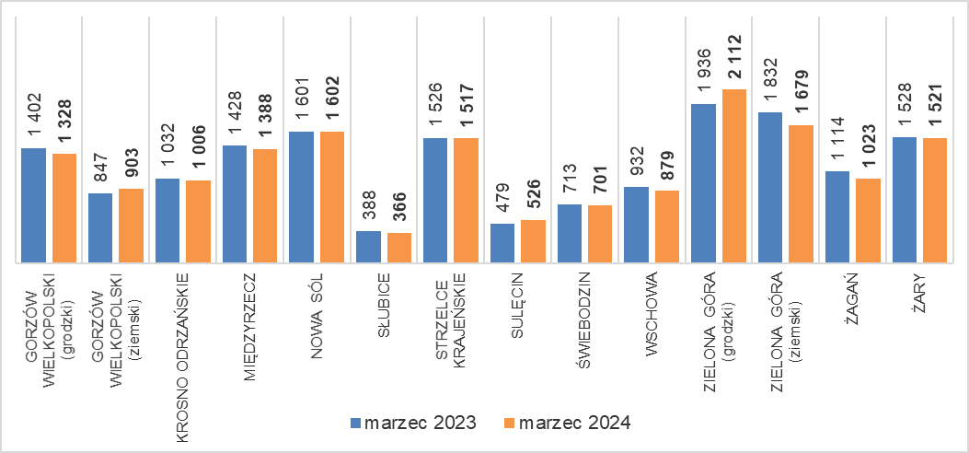
Źródło: opracowanie własne na podstawie danych PUP.
W porównaniu do analogicznego okresu roku poprzedniego w 10 powiatach odnotowano spadek liczby bezrobotnych (największy w powiecie zielonogórskim ziemskim), w 4 wzrost (największy w powiecie gorzowskim ziemskim).
Od kwietnia 2022 roku odnotowuje się wyraźne zmniejszenie liczby ofert pracy składanych przez pracodawców w powiatowych urzędach pracy. W marcu 2024 roku było ich łącznie 2.771, więcej o 3 niż w poprzednim miesiącu, oraz więcej o 200 w porównaniu z analogicznym miesiącem roku poprzedniego.
Liczba OFERT PRACY zgłoszonych do powiatowych urzędów pracy w okresie marzec 2021 roku – marzec 2024 roku
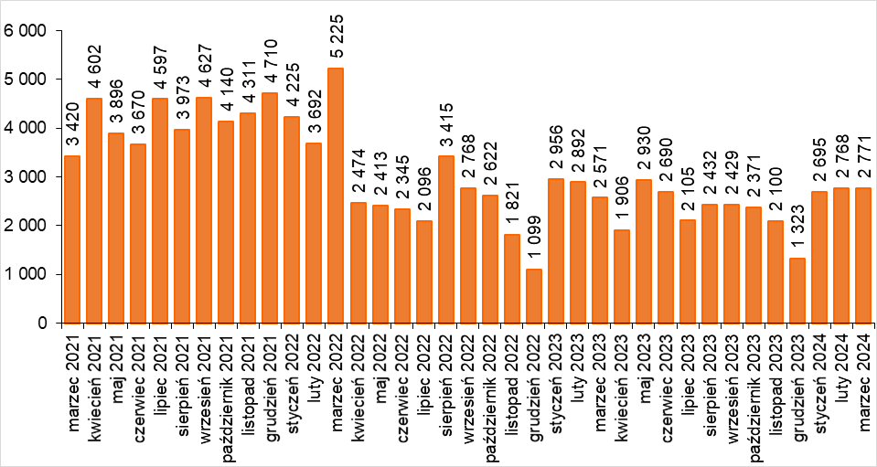
Źródło: opracowanie własne na podstawie danych PUP.
BEZROBOTNI W SZCZEGÓLNEJ SYTUACJI na rynku pracy w marcu 2024 roku, w relacji do analogicznego miesiąca roku poprzedniego
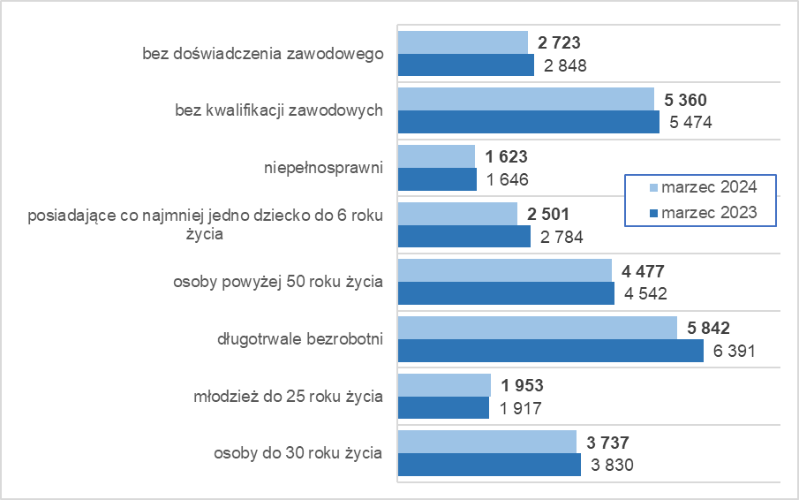
Źródło: opracowanie własne na podstawie danych PUP.
Na koniec marca 2024 roku w rejestrach bezrobotnych było 5.842 długotrwale bezrobotnych (35,3% ogółu), 5.360 bez kwalifikacji zawodowych (32,4%), 4.477 osób powyżej 50 roku życia (27,0%), 3.737 osób do 30 roku życia (22,6%).

szacowana przez MRPiPS stopa bezrobocia w oparciu o wstępne dane dot. liczby bezrobotnych

